Анализ результатов ЕГЭ в 2017 году в Калининском районе.
(профильный уровень)

Профильный экзамен предназначен для тех выпускников, которые планируют продолжение образования в профессиях, предъявляющих специальные требования к уровню математической подготовки.
Порог успешности профильного экзамена составил 27 тестовых баллов или 6 верно решенных заданий.
Профильный экзамен по математике сдавали 99 выпускников района. Процент обученности составил 96%, средний балл – 53,8.
Математика
Профиль
№ | Кол-во | Обученность % | Средний балл
Сош№1 | 26 | 96 | 51,2
Сош№2 | 9 | 89 | 45
Сош№4 | 14 | 100 | 51,6
Сош№5 | 15 | 100 | 64,5
Сош№6 | 4 | 100 | 49,5
Сош№7 | 2 | 100 | 53,5
Сош№9 | 7 | 86 | 48
Сош№10 | 4 | 100 | 68
Сош№12 | 7 | 100 | 55
Сош№13 | 6 | 100 | 57,5
Сош№14 | 5 | 80 | 50,4
Среднерайонный | 99 | 95 | 53,8

Среднерайонный балл по математике (профиль) увеличился по сравнению с 2016 годом на 0,8 и составил – 53,8 балла.

Результат ниже данного был показан выпускниками следующих школ: сош№1, №2, №4, №6, №7, №9, №14, (самый низкий результат – 45 б. − сош№2). На профильном экзамене не прошли порог успешности 4 человека (сош№1, №2, №9, №14).
На диаграмме №2 показан уровень обученности школ района в сравнении со средним показателем по району -96%.
Диаграмма 2

Наивысшие баллы по математике набрали следующие учащиеся:
1. Горбунов Дмитрий – 84 б. СОШ№5 учитель Соболь О.А.
2. Коломоец Роман – 84 б. СОШ№5 учитель Соболь О.А.
3. Пупынина Анна – 82 б. СОШ№5 учитель Соболь О.А.
4. Караев Андрей – 80 б. СОШ№4 учитель Гудзовская И.В.
5. Супряга Виталий – 78 б. СОШ№14 учитель Иванова Н.Б.
6. Агеев Владислав – 76 б. СОШ№1 учитель Литвиненко Е.А.
7. Анисимова Александра – 74 б. СОШ№1 учитель Бобровская З.А.
8. Ляпоненко Илья – 74 б. СОШ№4 учитель Гудзовская И.В.
9. Чернова Яна – 72 б. СОШ№1 учитель Литвиненко Е.А.
10. Шахбазова Виктория – 72 б. СОШ№4 учитель Гудзовская И.В.
11. Гриценко Алексей – 72 б. СОШ№5 учитель Соболь О.А.
12. Кравцов Алексей – 72 б. СОШ№5 учитель Соболь О.А.
13. Воропаева Алена – 72 б. СОШ№12 учитель Шаповал Ю.И.
14. Анищенко Ангелина – 72 б. СОШ№13 учитель Городецкая Н.В.
15. Подгорная Марина – 72 б. СОШ№13 учитель Городецкая Н.В.
16. Старостенко Эльдар – 70 б. СОШ№1 учитель Бобровская З.А.
17. Складчиков Сергей – 70 б. СОШ№2 учитель Тихонова Н.А.
18. Смола Владислав – 70 б. СОШ№6 учитель Георгиади Е.Р.
19. Воропаева Алена – 70 б. СОШ№10 учитель Негоруца И.А.
20. Негоруца Иван – 70 б. СОШ№10 учитель Негоруца И.А.
21. Слипченко Марина – 70 б. СОШ№10 учитель Негоруца И.А.
В 2017 году уменьшилось количество учеников сумевших получить высокие баллы.
Сравнительный анализ ЕГЭ 2016 и 2017 гг.
Математика
 | 2017 |  | 2016
№ | Обученность | Сред. балл | Обученность | Сред. балл
Сош№1 | 96 | 51,2 | 100 | 61
Сош№2 | 89 | 45 | 100 | 49
Сош№4 | 100 | 51,6 | 100 | 55,9
Сош№5 | 100 | 64,5 | 100 | 53,9
Сош№6 | 100 | 49,5 | 86 | 47
Сош№7 | 100 | 53,5 | 86 | 40,7
Сош№9 | 86 | 48 | 83 | 58,8
Сош№10 | 100 | 68 | 100 | 59
Сош№12 | 100 | 55 | 100 | 45,7
Сош№13 | 100 | 57,5 | 100 | 56,8
Сош№14 | 80 | 50,4 | 100 | 51,8
РВСОШ |  |  | 0 | 10,7
Среднерайонный | 96 | 53,8 | 95 | 53

Экзаменационная работа по математике состояла из двух частей:
Часть 1 содержала 8 заданий (задания №1 – №8) базового уровня сложности, проверяющих наличие практических математических знаний и умений.
Часть 2 содержала 4 задания (задания №9 – №12) базового и повышенного уровней сложности по материалу курса математики средней школы, а также 7 заданий повышенного уровня сложности.
Ответом к каждому из заданий №1 – №12 является целое число или конечная десятичная дробь.
Задания №13 − №19 нужно было выполнить с подробным решением.
Задания делятся на три тематических модуля «Алгебра и начала анализа», «Геометрия» и «Практико-ориентированные задания».
Задания №1, №2, №4 первой части и задания №10 и №17 второй части представляли практико-ориентированный модуль, включая задание на элементы курса теории вероятностей.
Задания №3, №6, №8 первой части, задания №14, №16 второй части – геометрические.
Задания №5, №7 первой части и задания №9, №11, №12, №13, №15, №18 и №19 второй части – это задания разного уровня сложности по алгебре, включая задания на составление математических моделей в виде уравнений или неравенств, а также задания по элементам математического анализа, призванные проверить базовые понятия анализа и умение применять стандартные алгоритмы при решении задач.

На диаграмме 3 представлены результаты выполнения работы по заданиям.

Диаграмма 3

Высокие показатели успешности продемонстрированы при решении первого, второго, третьего, четвертого, пятого, шестого и десятого заданий базового уровня – выше 70%, что свидетельствует о сформированности у участников экзамена базовых математических компетенций за курс математики основной и средней общеобразовательной школы.
Эти задания проверяли умения использовать приобретенные знания и умения в практической деятельности и повседневной жизни; выполнять действия с геометрическими фигурами; исследовать простейшие математические модели; решать уравнения. Задания этого блока включали в себя следующее предметное содержание: действия с целыми числами; табличное и графическое представление данных – чтение диаграмм и применение математических методов для решения содержательных задач из практики; вычисление площади треугольника, параллелограмма, трапеции; вычисление вероятности события, решение показательных, логарифмических, иррациональных, рациональных уравнений.
Для заданий базового уровня первой части (№1, №2, №4), проверяющих умения использовать приобретенные знания и умения в практической деятельности и повседневной жизни, строить и исследовать простейшие математические модели, уровень усвоения достигнут (свыше 50%).

Ниже приведен пример задания №1, с которыми справились 99% участников. Средний процент выполнения этого задания на ЕГЭ 2016 – 98%.

Задание №1.

«Цена на электрический чайник была повышена на 14% и составила 1596 рублей. Сколько рублей стоил чайник до повышения цены?»

Для успешного его выполнения учащиеся должны правильно понимать смысл задачи и правильно производить арифметические действия с числами. Типичные ошибки связаны, в первую очередь, с неумением читать условие задачи, понимать логику задачи. Допускались также арифметические ошибки.
В этом задании ошибки допустили лишь учащиеся школы №2 , во всех остальных школах все учащиеся выполнили это задание без ошибок.

Задание №2 проверяло умение читать графики и диаграммы. Для выполнения этого задания не требовалось знание формул.
С этим заданием справилось более 96% участников. Средний процент выполнения этого задания на ЕГЭ 2016 – 98%.
В этом задании ошибки допустили лишь учащиеся школы №2, №4, №13 и №14 , во всех остальных школах все учащиеся выполнили это задание без ошибок.
Ниже приведен пример такого задания.
Задание №2.
Ошибки в этом задании свидетельствуют скорее о случайных ошибках в чтении условия задачи, чтении диаграммы.

Задание №4 – задача курса «Теория вероятностей и статистика». Проверялось умение вычислять вероятность события в простейшей ситуации. Формулировки заданий соответствуют традиционным типам заданий из федерального банка заданий.
Ниже приведен пример этого задания.
Задание №4.
«Научная конференция проводится в 5 дней. Всего запланировано 75 докладов – первые три дня по 17 докладов, остальные распределены поровну между четвертым и пятым днями. На конференции планируется доклад профессора М. Порядок докладов определяется жеребьёвкой. Какова вероятность того, что доклад профессора М. окажется запланированным на последний день конференции?»

Выполнение – около 94%, на ЕГЭ 2016 средний процент выполнения - 83%.

Геометрические задания базового уровня
Для заданий базового уровня первой части (№3, №6, №8), проверяющих умения выполнять действия с геометрическими фигурами по содержанию курсов «Планиметрия» и «Стереометрия», достигнут уровень усвоения выше 50%.
В задании №3 проверялось умение вычислять площадь фигуры на клетчатой бумаге и координатной плоскости.
С этой задачей справились около 96% участников экзамена. Средний процент выполнения на ЕГЭ 2016 − 95%. Пример такого задания приведен ниже.
Задание №3.
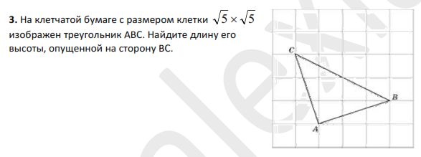
Основные ошибки участниками были допущены при нахождении длин стороны и высоты треугольника.

Задание №6 − решение планиметрических задач – около 85%. Средний процент выполнения на ЕГЭ 2016 − 83%(Ниже приведен пример такого задания)
Задание №6.

Четырехугольник АВСDвписан в окружность. Угол АВС равен 105⁰, угол САD равен 35⁰. Найдите угол АВD. Ответ дайте в градусах.

Выполнение – выше 80%, что свидетельствует, с одной стороны, о росте уровня геометрической подготовки учащихся, но и, с другой стороны, о том, что заметные пробелы в геометрической подготовке сохраняются у значительной части учащихся. При выполнении этого задания было также допущено много вычислительных ошибок. При обучении математике следует обращать особое внимание на развитие геометрической интуиции, умения работать с чертежом, узнавать базовые геометрические конструкции.
Задание №8 на распознавание геометрических фигур (тел) и нахождение площади поверхности цилиндра – процент выполнения около 73%, на ЕГЭ 2016 средний процент выполнения − 47%. Ниже приведен пример такого задания.
Задание №8.

Шар вписан в цилиндр. Площадь поверхности шара равна 111. Найдите площадь полной поверхности цилиндра.

Задание важное, показательное, так как оно проверяет сформированность пространственных представлений, знание формул площадей. Разумеется, при отсутствии базовых пространственных представлений сложно ожидать высокого процента выполнения стереометрического задания с полным решением. В преподавании геометрии очень важным является не только умение решать вычислительные задачи с геометрическим содержанием (по формулам), но и формировать геометрические представления о фигурах (телах).

Алгебраические задания базового уровня
Для задания №5 базового уровня первой части, проверяющего умения решать уравнения, выполнение составляет около 98%, а для задания №7 первой части, проверяющего умения выполнять действия с функциями по курсу математики старшей школы – 63%.
В задании №5 проверялось умение решать простейшее показательное уравнение. Пример такого задания приведен ниже.
Задание №5.
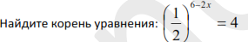
Выполнение – около 98%, на ЕГЭ 2016 средний процент выполнения – 96%. Основные ошибки, допущенные участниками, – при выполнении действий с отрицательным показателем степени и при решении линейного уравнения.

Задание №7 проверяло применение производной к исследованию функции. Пример такого задания приведен ниже.
Задание №7.
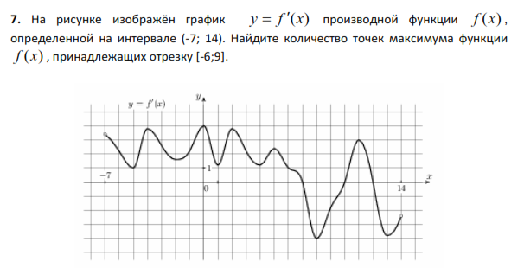

Выполнение – 63%(75% учащихся района выполнил на ЕГЭ 2016). Как уже отмечалось, это задания на понимание смысла производной выполняет чуть больше половины участников экзамена. При изучении начал математического анализа следует смещать акцент с формальных вычислений на понимание базовых понятий.

Практико-ориентированные задания повышенного уровня
К заданиям повышенного уровня относились задания второй части №10(с кратким ответом) и №17(с развернутым ответом). Задания проверяли умения использовать приобретенные знания и умения в практической деятельности и повседневной жизни.
Задание №10 проверяло умения работать с формулой. Пример такого задания приведен ниже.
Задание №10.
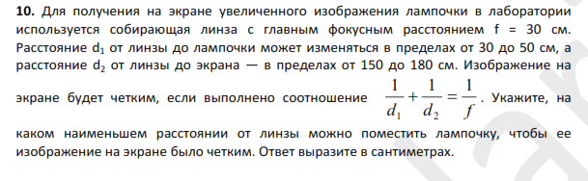
Выполнение задания около 83%(средний процент выполнения − 47% на ЕГЭ). Наибольшая трудность в заданиях такого типа – чтение, понимание условия, применение математических знаний. Успешность выполнения таких практико-ориентированных задач имеет положительную динамику, но 17% невыполнивших это задание свидетельствуют о наличии определенных проблем в подборе задач при обучении математике в старшей школе.
Задание №17 – задание с развернутым ответом, это задание проверяло применение
знаний и умений в практической деятельности и повседневной жизни, умение строить
и исследовать математические модели. Это задание – текстовая задача с экономическим содержанием. Пример такого задания приведен ниже.
Задание 17.
«В июле планируется взять кредит в банке на некоторую сумму. Условия его возврата таковы:
- каждый январь долг возрастает на r% по сравнению с коном предыдущего года;
- с февраля по июнь каждого года необходимо выплачивать часть долга.
Найдите r, если известно, что если выплачивать по 777600 рублей, то кредит будет погашен за 4 года, а если ежегодно выплачивать по 1317600 рублей, то кредит будет полностью погашен за 2 года?»

Ненулевые баллы по этому заданию получило следующее количество участников экзамена: СОШ №1 – 1 человек, СОШ №4 – 1 человек, СОШ №5 – 5 человек, СОШ №6 – 1 человек, СОШ №14 – 1 человек.

Алгебраические задания повышенного уровня
К заданиям повышенного уровня относились задания второй части №9, №11, №12 с кратким ответом и задания №13, №15 с развернутым ответом.

Задание №9 проверяло умение выполнять преобразования тригонометрических выражений.
Задание №9.
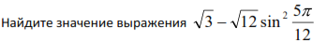
Выполнение – около 77%. Средний процент выполнения на ЕГЭ 2016− 67%.

Задание №11 проверяло умение решать текстовые задачи.
Задание №11.
«Первый и второй насосы наполняют бассейн за 21 минуту, второй и третий – за 24 минуту, а первый и третий – за 28 минут. За сколько минут эти три насоса заполнят бассейн, работая вместе?»

Выполнение – около 58% ,средний процент выполнения на ЕГЭ 2016− 63%. Данная задача представляет интерес в свете анализа результатов, поскольку является стандартной задачей курса алгебры 8 – 9 − го класса. Такие задания традиционно вызывают затруднения. Следует усилить подготовку в этом направлении.
Задание №12 проверяло умение применять производную для исследования функции. Пример такой задачи приведен ниже.
Задание №12.
«Найдите точку максимума функции у = ln(x + 5)⁵ – 5х.»

Выполнение 24% (44% на ЕГЭ 2016года). Наиболее распространенные ошибки – в нахождении производной.

Задания повышенного уровня сложности №13 и №15 с развернутым ответом, проверяющие умение решать уравнения и неравенства, наиболее успешно решаемы среди заданий с развернутым ответом повышенного уровня сложности. Максимальный балл (2 балла) за задание №13 получили около 31% участников, а за задание №15 – около 11%. Примеры заданий приведены ниже.

Задание №13.
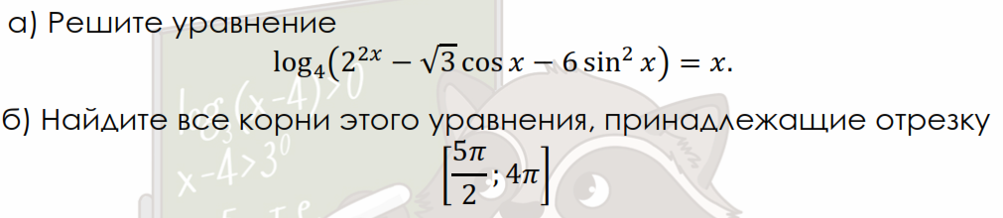

Задание №15.

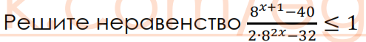

Выполнение задач повышенного уровня сложности

Рекомендации:
- для достижения успешного результата на ЕГЭ необходим дифференцированный подход к подготовке учащихся;
- организовать в школе и дома регулярное использование учащимися онлайн-тестов для формирования стрессоустойчивости, внимания и концентрации через систематическое выполнение задач КИМов ЕГЭ;
- на занятиях знакомить учащихся с рациональными способами решения задач;
- проводить работу по повторению определений математических понятий;
- усилить внимание на отработку вычислительных навыков, на знание формул тождественных преобразований;
- решать задачи по теории вероятностей с построением математических моделей реальных ситуаций со всеми учащимися;
- усилить внимание к преподаванию курса геометрии в основной и старшей школе, делая акцент не только на овладение теоретическими фактами курса, но и на формирование умения проводить обоснованные решения геометрических задач и математически грамотно их записывать;
- обратить внимание на читательские компетенции учащихся;
- с сильными учащимися проводить разбор методов решения задач повышенного уровня сложности, проверяя усвоение этих методов на самостоятельных работах и дополнительных занятиях;
- совершенствовать систему внутри школьных и межшкольных факультативов, в основу работы которых следует положить освоение методов решения задач повышенного и высокого уровня сложности с развёрнутым ответом.

